АДМИНИСТРАЦИЯ ГОРОДА ЛИПЕЦКА
ДЕПАРТАМЕНТ ОБРАЗОВАНИЯ

МУНИЦИПАЛЬНОЕ БЮДЖЕТНОЕ ОБЩЕОБРАЗОВАТЕЛЬНОЕ УЧРЕЖДЕНИЕ СРЕДНЯЯ ШКОЛА № 5 города Липецка имени Героя Советского Союза С.Г. Литаврина

П Р О Т О К О Л
проведения инструктажа с выпускниками 11 классов и их родителями (законными представителями)
(ГИА -2023)
18.05.2023
1. Проведен инструктаж о:
1.1. Соблюдении установленного порядка проведения государственной итоговой аттестации в форме ЕГЭ (приказами Минпросвещения России и Федеральной службы по надзору в сфере образования и науки: Порядок проведения государственной итоговой аттестации по образовательным программам среднего общего образования, утвержденный приказом Министерства просвещения Российской Федерации и Федеральной службы по надзору в сфере образования и науки от 7 ноября 2018 г. N 190/1512 (зарегистрирован Министерством юстиции Российской Федерации 10 декабря 2018 г., регистрационный N 52952), Федеральный закон от 29.12.2012 № 273-ФЗ «Об образовании в РФ» (ст. 59), от 16.11.2022 № 989/1143 «Об утверждении единого расписания и продолжительности проведения единого государственного экзамена по каждому учебному предмету, требований к использованию средств обучения и воспитания при его проведении в 2023 году», письмом Федеральной службы по надзору в сфере образования и науки от 01.02.2023 № 04-31,приказами управления образования и науки Липецкой области: от 30.08.2022 № 1211 «Об утверждении плана-графика по подготовке и проведению государственной итоговой аттестации по образовательным программам основного общего и среднего общего образования на территории Липецкой области в 2023 году», от 01.11.2022 № 1505 «Об утверждении мест регистрации на сдачу единого государственного экзамена на территории Липецкой области в 2023 году», от 02.02.2023 № 126 «Об организации видеонаблюдения при проведении государственной итоговой аттестации обучающихся по образовательным программам среднего общего образования на территории Липецкой области», от 10.02.2023 № 178 «Об утверждении программного обеспечения для проведения единого государственного экзамена по информатике и информационно-коммуникационным технологиям в компьютерной форме в 2023 году», от 03.03.2023 № 240 «Об организации работы по аккредитации граждан в качестве общественных наблюдателей при проведении государственной итоговой аттестации по образовательным программам основного общего и среднего общего образования на территории Липецкой области в 2023 году», от 06.03.2023 № 251 «Об организации формирования и введения региональной информационной системы обеспечения проведения государственной итоговой аттестации обучающихся, освоивших основные образовательные программы основного общего и среднего общего образования», от 07.03.2023 № 255-н «Об утверждении Положения о конфликтной комиссии при проведении государственной итоговой аттестации по образовательным программам среднего общего образования на территории Липецкой области в 2023 году и её состава», от 07.03.2023 № 258-н «Об утверждении Положения о государственной экзаменационной комиссии Липецкой области для проведения государственной итоговой аттестации по образовательным программам среднего общего образования в 2023 году и ее состава», от 15.03.2023 № 321-н «Об утверждении Положения о предметной комиссии Липецкой области при проведении государственной итоговой аттестации по образовательным программам среднего общего образования в 2023 году и составов предметных комиссий», от 22.03.2023 № 379 «Об утверждении мест расположения пунктов проведения экзаменов для государственной итоговой аттестации по образовательным программам среднего общего образования на территории Липецкой области в 2023 году», приказами департамента образования: от 19.04.2023 № 671 «Об обеспечении информационных, методических и организационных условий участия общеобразовательных учреждений города Липецка в государственной итоговой аттестации обучающихся 9, 11(12)-х классов в 2023 году»).

Учащиеся ознакомлены с основаниями удаления с ЕГЭ, изменения и аннулирования результатов:
- Порядком проведения ЕГЭ установлен четкий перечень предметов, которые можно пронести с собой на сдачу конкретного экзамена. Это список окончательный и все остальное считается лишними вещами и, в некоторых случаях, может послужить причиной, по которой вас удалят с экзамена или же аннулируют его результаты по его прохождении.
- В Порядке перечислены предметы, которые нельзя проносить на экзамен, а также действия, которые нельзя на экзамене совершать. Нельзя проносить телефоны, планшеты, любые другие средства связи («умные» часы, фитнес-трекеры, Bluetooth-наушники и т.п.), вплоть до того, что даже случайно забытая в кармане пиджака usb-флешка может доставить вам неприятностей, вне зависимости от того, какая на ней содержится информация. Также нельзя фотографировать экзаменационные материалы, выносить их из аудитории, это же касается заметок по ним, т.е. нельзя переписывать КИМ или его части, передавать любые предметы и материалы во время экзамена ученикам тоже нельзя. Нельзя говорить друг с другом после начала экзамена, а также покидать аудиторию, в которой проходит экзамен без сопровождающего лица.
1.2. Местах и сроках проведения ГИА, месте и сроках ознакомления с результатами ЕГЭ:
Место информирования о результатах ГИА: общеобразовательное учреждение. Порядок информирования о результатах ГИА: лично под подпись.
Дата | Экзамен | ППЭ | Дата выдачи результатов
26.05.2023 | Химия | ОУ 40 (ул. Гагарина, 123, корп. 3) | 13.06.2023
26.05.2023 | География | ОУ №9 (ул.Студеновская, 4а) | 13.06.2023
29.05.2023 | Русский язык | ОУ № 47 (ул. Космонавтов- 11б) | 16.06.2023
01.06.2023 | Математика П | ОУ №9 (ул.Студеновская, 4а) | 19.06.2023
01.06.2023 | Математика Б | ОУ 40 (ул. Гагарина, 123, корп. 3) | 16.06.2023
05.06.2023 | физика | ОУ 38 (просп. Мира, 10) | 21.06.2023
08.06.2023 | Обществознание | ОУ № 47 (ул. Космонавтов- 11б) | 23.06.2023
13.06.2023 | Биология | ОУ №9 (ул.Студеновская, 4а) | 28.06.2023
13.06.2023 | Англ.яз П | ОУ 49 (Звёздная ул., 12) | 04.07.2023
16.06.2023 | Англ.яз У | ОУ 21 (5/2, Октябрьский округ, 15-й микрорайон) | 04.07.2023
19.04.2023 | Информатика | ОУ 64 (ул. имени Мичурина, 30) | 04.07.2023
1.3. Сообщено о порядке заполнения бланков ответов (бланка регистрации, бланка ответов №1, бланка ответов №2, дополнительного бланка ответов №2);
1.4. О правилах поведения в пути следования в ППЭ и обратно, о маршрутах следования в ППЭ и обратно, о том, что учащиеся следуют до ППЭ в сопровождении работника ОУ, должны уведомлять сопровождающего об уходе из ППЭ;
1.5. Об ограничении вноса на территорию ППЭ личных вещей выпускников.
1.6. Разрешенные средства воспитания и обучения
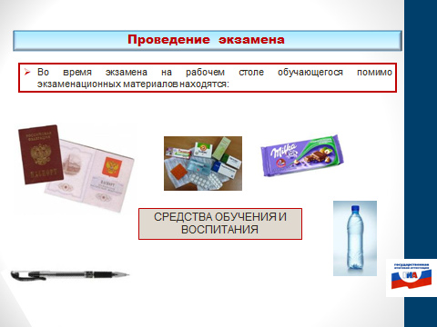
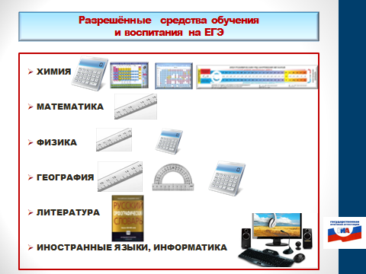
1.7. Время экзаменов:
Встреча у школы в 8.00
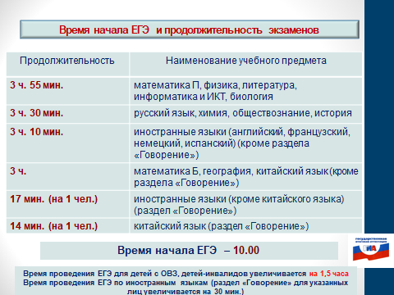
2. Выпускникам сообщено:
- о запрете иметь при себе (с момента входа в ППЭ и до ухода из него) средства связи, электронно-вычислительную технику, фото-, аудио- и видеоаппаратуру, справочные материалы, письменные заметки и иные средства хранения и передачи информации; иметь при себе уведомление о регистрации на экзамен;
- о запрете выносить из аудиторий и ППЭ черновики, экзаменационные материалы на бумажном или электронном носителях, фотографировать экзаменационные материалы; пользоваться справочными материалами, кроме тех, которые указаны в тексте контрольных измерительных материалов (КИМ), переписывать задания из КИМ в черновики (можно делать заметки в КИМ);
- о запрете перемещаться по ППЭ во время экзамена без сопровождения организатора;
- о запрете выносить из аудиторий письменные принадлежности, разговаривать, пересаживаться, обмениваться любыми материалами и предметами (во время экзамена);
- о ведении во время экзамена в ППЭ и аудиториях видеозаписи;
- об удалении с экзамена в случае нарушения порядка проведения ГИА;
- об изменении или аннулировании результатов ГИА;
- о порядке подачи апелляции в случае нарушения порядка проведения ГИА;
- о порядке подачи апелляции в случае несогласия с выставленными баллами;
- о местах и сроках ознакомления с результатами экзаменов (МБОУ СШ № 5 города Липецка лично под подпись, в соответствии со сроками, определенными приказом УОиН Липецкой области);
- о привлечении выпускников к административной ответственности за размещение КИМов в сети Интернет в соответствии со ст. 13.14 Кодекса административных правонарушений РФ, нарушение установленного порядка проведения государственной итоговой аттестации в соответствии со ст. 19.30 Кодекса административных правонарушений РФ.
Учащимся и родителям вручены памятки о порядке ГИА

